来看看港版扫黑除恶！

原创 有里儿有面 [有理儿有面](javascript:void(0);)

**有理儿有面**

微信号 youli-youmian

功能介绍 你说是不是

2021-11-28[原文](https://mp.weixin.qq.com/s?__biz=Mzg3MjEyMTYyNg==&mid=2247546330&idx=1&sn=848978cda8bf37ebbf677e9c9b48635e&chksm=cef661aff981e8b9de491b09ae658fc4775efd00a4d2969022e3679e7886af6f4b65ce3d5aaf&scene=27#wechat_redirect&cpage=18) 发表于

收录于合集





**全文共2779字，图片11张，视频1段，预计阅读时间为7分钟。**

**文章首发于“有理儿有面”（youli-youmian），欢迎大家在朋友圈和微信群转发。**

**公众号及其他平台转载请在后台留言。**



▼

自2019年6月起，处在止暴制乱第一线的香港警察，就一直与乱港分子作斗争，他们尽忠职守保卫香港，粉碎了港独分子的图谋，保障了香港社会安定有序，其专业素养、敬业精神和顽强意志得到了公众一致认可。

但是可能大部分人不知道的是，除了港独分子蹦的欢，香港还有很多本地黑帮也不时制造麻烦。今天有理哥就来起底一下香港黑帮，带大家看看港版扫黑除恶。

**香港黑帮的前生今世**

“我陈浩南出来混那么久，全凭三样东西，够狠，够义气，兄弟多”、“铜锣湾只可以有一个浩南”……这些经典台词，有没有让大家想起哪部电影？

没错，这些都出自90年代香港《古惑仔》系列黑帮电影。“古惑仔”一词，在粤语里就是小混混的意思。在港片风摩全国那段日子里，“古惑仔”系列和周星驰电影一样，给一代中国年轻人留下深刻的印象。

在许多人观念里，香港“古惑仔”应该是这样的。

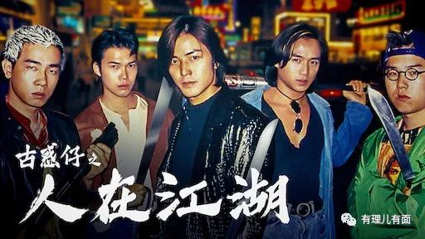

但是，真实的香港“古惑仔”又是什么样呢？

刚好，有理哥看到了一段今年发生的黑帮“火并”的真实监控视频，和大家分享一下。

据港媒报道，香港黑帮新义安的“洛文”带领手下到尖沙咀一间火锅店，袭击当时在VIP房吃火锅双拼的另一黑帮14K“豆腐杰”的人马，双方激战近2分钟。

片中可见，约10名男子上楼梯，为首一名身穿黑衫的男子进入房间后，随即发难，率先动手掐吃饭方脖子，吃饭方立即拿起椅子反抗，双方拳来脚往，形成攻防战。坐在主人位的无袖男举起座椅砸去，旁边地中海哥即掀翻火锅枱，并以枱凳作掩护，将进袭的多名大汉推出房外，再用枱凳堵住门口，以防对方再次进攻。掀桌子的地中海哥想再拿起桌子堵向门口，可能由于地板上火锅料横流，不慎摔倒。

香港警方表示，当日凌晨1时31分接报警，尖沙咀宝勒巷万事昌广场楼上一间火锅店有人打架，事件中有5至6人受伤。

黑社会打输一方还报警！？还5、6人受伤？看起来伤情最重就是自己滑倒的地中海哥吧。

对此，网友纷纷评论：“还没立法会打得厉害”、“就这？港剧都是骗人的啊”、“红油火锅很滑吧？”、“香港黑社会也流行吃四川鸳鸯火锅啊？”、“火锅就这样被浪费了，还有那么多菜没涮呢”、“浪费食物不能忍”……

小伙伴看完是不是也一脸问号，说好的“火并”呢？

好吧，可能“火并”就是火锅双拼的意思。意不意外，惊不惊喜？

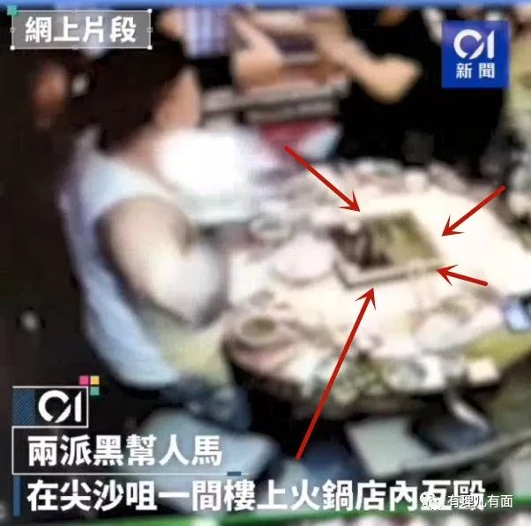

虽然看起来很喜感，但是新闻里的黑帮，确实是存在于香港社会的。

电影《古惑仔》里，杜撰了一个黑帮“洪兴”。现实中，香港现有的黑帮和一个叫“洪门”的组织的确有些关系。“洪门”前身我们大都听过，就是大名鼎鼎的“天地会”，创始人陈近南，口号“反清复明”。

如今香港的黑帮也只是口头说自己继承了“洪门”，现实中却从事着各种贩毒、赌博、走私、收保费等违法勾当。而香港法律，将这些黑帮统称为“三合会”。

陈近南：我是背锅的啊……

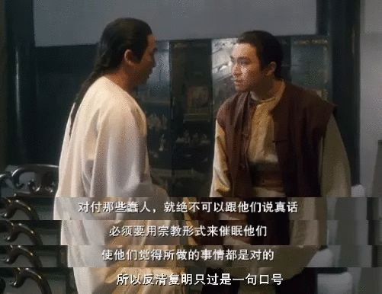

新闻里说的新义安、14K又是什么？

新义安，是香港第一大黑帮。由于成员多由潮汕人组成，也一度被称为潮州帮。该黑帮成立于1919年，上世纪80年代，成员曾一度达到20万之众。现在成员估计约有2.5万。除香港外，新义安还活跃于英国、新西兰、东南亚等地的华人聚居点。

新义安创始人向前，在抗战胜利后，曾名义上听命于国民党中将葛肇煌，被任命为“洪门太平山义安堂”堂主，所以说和“洪门”有点关系。

聊完新义安，再聊14K。

14K，是香港第二大黑帮。14K的K，指的是国民党（Kuo Min Tang）。在解放战争后期，溃逃的国民党成员大量逃往香港，刚才说的葛肇煌逃至香港后，纠结14个国民党军官，重新成立帮派，组建“洪发山忠义堂”。由于葛肇煌自称“洪门正统”，所以无辜的陈近南又背锅了。

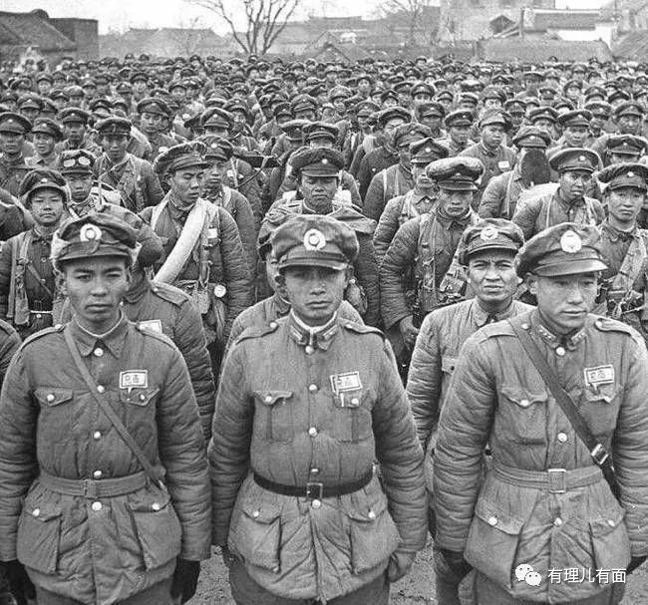

新中国成立后不久，通过镇反运动，基本肃清了国民党残余势力，大量旧社会的帮派人员无法生存，也逃往香港加入该社团。而14K得到了台湾方面的资金支持，加上原本毕竟是“正规国军”出身，于是在香港迅速坐大，成为今天第二大黑帮。

两大黑帮为争夺地盘，从1949年一直打到今天，进而让我们看了一场“火锅双拼”的丢碗筷游戏。

此外，香港三大黑帮还有一个和胜和，由清末到香港求生的广东三邑人、四邑人、客家人、围头人为主体，但这次没参与打架，以后再聊。

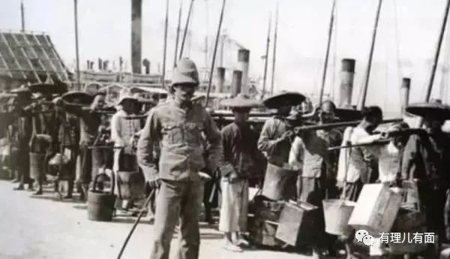

如今，这三大黑帮和当年的国民党、洪门都没什么现实关系了，已经彻底沦落为一群街头破坏社会治安，贩毒、开赌场、组织卖淫的小混混了，完全没有电视剧中演绎的江湖义气，剩下的只有令人唾弃。

**香港警察与黑帮的较量**

有小伙伴问：我去过香港，治安挺好的啊，不像你说的有那么多黑社会。

现在的香港黑社会成员轻易不敢出来肆意破坏，还得要感谢香港警察。

1957年，由于时常发生黑帮“火并”，影响到殖民统治，港英政府成立了“有组织罪案及三合会调查科”，也就是港产警匪片里经常能看到的大名鼎鼎的O记。O记隶属于香港警务处，主要责任为调查及打击有组织罪案及三合会罪案。

回归之后，在香港特区政府的领导下，O记继续重拳严打黑社会犯罪。

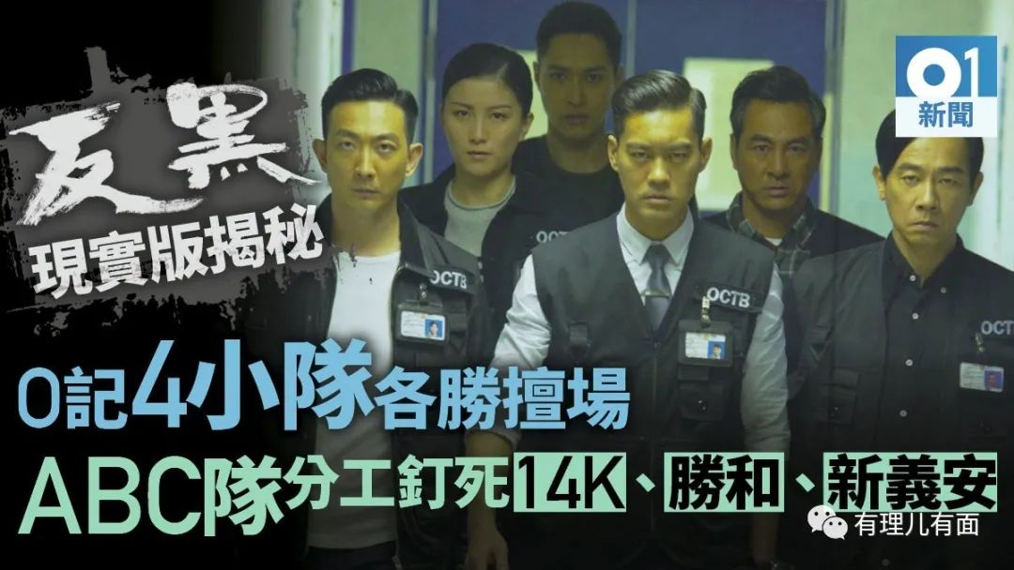

2011年，O记进行了3次卧底行动，共拘捕176名三合会成员，寻回28辆失窃车辆。同年，联同广东及澳门警方进行了大规模的联合打击行动，仅在香港就拘捕1081人。

2012年，O记再与粤澳警方联合，打击跨境犯罪集团，拘捕1191人，并缴获大量毒品，捣毁了资金上亿的赌博场所。

2013年，O记联同广东警方瓦解了一个庞大的跨境外围赌博集团，在香港共拘捕33人，并且缴获1亿2000万港元的非法投注单据及170万港元赌款，在中国内地共拘捕23人，并且缴获9亿元人民币的非法投注单据。同年扫黑行动，在香港共拘捕1813人。

2014年“非法占中”发生后，对于乱港派的拘捕，香港警队也是交给O记来执行。2015年李卓人、梁国雄、范国威、戴耀廷、陈健民、朱耀明等后来我们都熟悉的乱港派头目，均由O记警员拘捕，他们的犯罪行为也由O记开展调查。

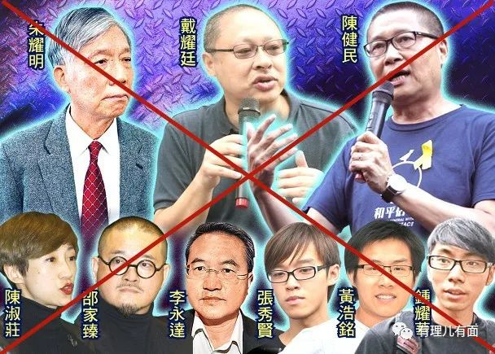

2019年，香港发生大规模黑暴破坏，防暴警察在街头守卫香港，O记也在不断调查黑暴成员，收集证据进行拘捕。2019年8月，O记对周庭、黄之锋、陈浩天等多名乱港派头目进行拘捕。

在国安法落地后，大部分黑暴案件，都属于“有组织犯罪”，也是由O记和国安处共同调查。例如被广东海警拦截的逃台12港毒案，香港部分的犯罪团伙打击，就是O记负责的。

扫黑帮是扫黑，扫黑暴一样是扫黑，都是“忠诚勇毅、心系社会”。

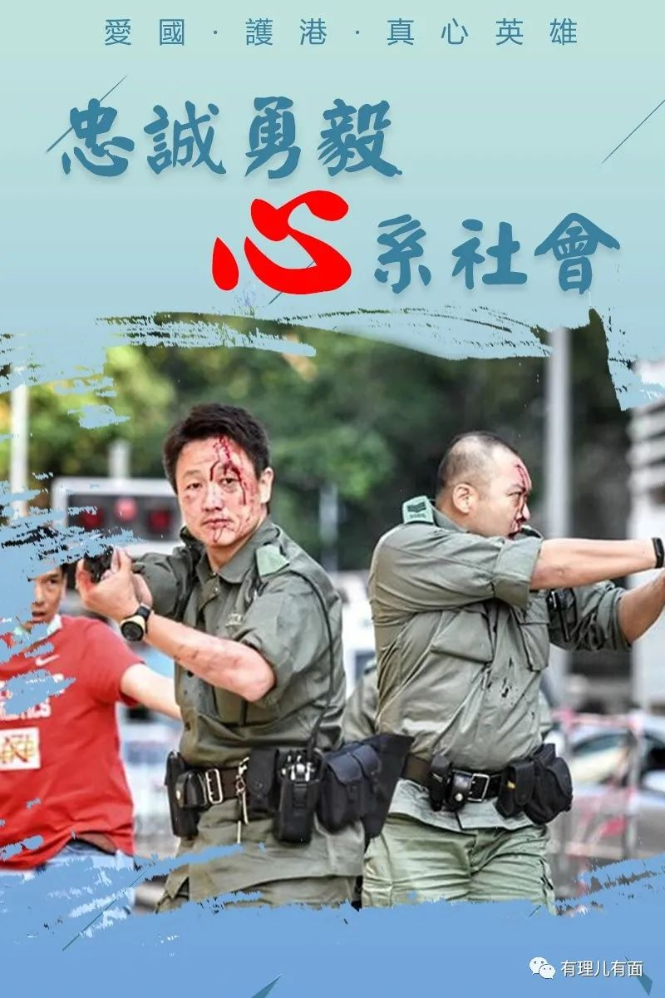

**香港的繁荣未来**

从文章开头喜剧一般的视频里可以看出，如今的所谓“古惑仔”已不敢像电影里一样当街拿刀互砍、拿枪互射，最激烈也就扔扔椅子，一道屏风就能挡住“进攻”，简直是菜鸡互啄。

为什么香港黑帮现在那么菜？因为他们知道，自己这只是趁警察忙于处理黑暴、处理大要案，有点缝隙偶尔猖狂一下。真的弄出了大事，警察把注意力转过来，还有他们什么活路？

看完整个事情前因后果，小伙伴们有什么想法？

有理哥是真心感慨，香港警队真不容易。希望在他们努力下，香港早日铲除所有黑暴，消灭全部黑帮，让东方之珠重绽光芒！

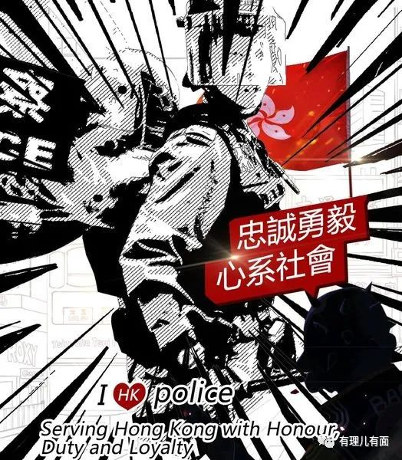

**图片源自网络**





**关注公众号：**

**有理儿有面**

**理   性｜   揭   秘｜   探   讨**







有里儿有面

**微信扫一扫赞赏作者** **赞赏**

已喜欢，对作者说句悄悄话

取消

**发送给作者**

**发送**

最多40字，当前共字

 人赞赏

上一页 1/3 下一页

长按二维码向我转账

受苹果公司新规定影响，微信 iOS 版的赞赏功能被关闭，可通过二维码转账支持公众号。

### 精选留言

用户设置不下载评论